新 书 推 荐

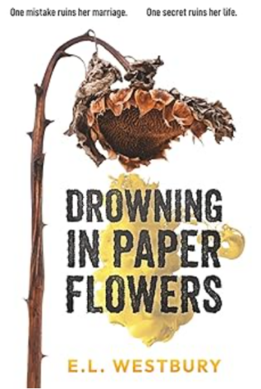
中文书名：《溺于纸花》
英文书名：Drowning in Paper Flowers
作 者：E.L. Westbury
出 版 社：Pink Crustacean Press
代理公司：WME/ANA/Jessica
页 数：432页
出版时间：2024年12月
代理地区：中国大陆、台湾
审读资料：电子稿
类 型：惊悚悬疑
版权已授：巴西、法国、匈牙利、意大利、波兰、葡萄牙
电视剧版权已授，Thousand Voices及Universal Global Television将共同参与该项目，详见 Deadline报道
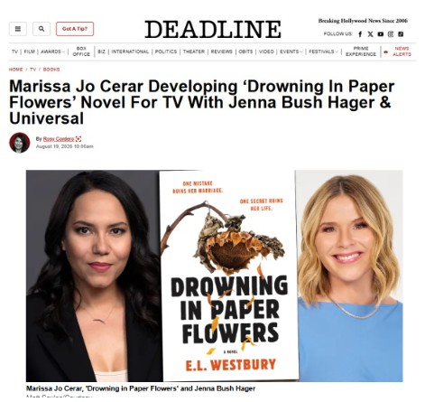
Amazon Best Sellers Rank:
#20 in Domestic Thrillers (Books)
#28 in Psychological Thrillers (Books)
#401 in Suspense Thrillers

内容简介：

一部基调阴郁、情节反转迭起的故事，围绕重重秘密与执念，讲述一名年轻女性决意挖掘隐藏真相的历程。

谎言：鲁比·鲍威尔是完美的典范。她美丽、显赫、富有。她住在达拉斯最富裕社区里梦想中的房子。她是一位慈爱的母亲、忠诚的妻子、社区里受人尊敬的成员。她担任儿子小学家委会主席和女儿高中足球Boosters俱乐部主席，并引以为傲。孩子们爱她，结婚十八年后，丈夫依然是她的挚友。

真相：鲁比·鲍威尔是一个疲惫的中年家庭主妇，住在一栋她日渐厌恶的房子里。她是个不称职的母亲。她讨厌丈夫。因为反复出现的噩梦，她对抗焦虑药上了瘾。她在孩子们的学校做志愿者——但仅仅是为了做做样子，因为一个全职妈妈如果不做志愿，别人会怎么看？她正值青春期的女儿恨她，而她六岁的儿子因为幼年时遭遇绑架而患有创伤后应激障碍。

当鲁比再也无法区分谎言与真相时，会发生什么？

一场噩梦。
一段婚外情。
一具尸体。
一个终生的秘密。
以及一个你永远不可能预见的结局。

作者简介：


埃里卡·韦斯特伯里（E.L. Westbury）是一位妻子、五个孩子的母亲（三个人类孩子和两个毛孩子），以及香草拿铁爱好者。在多年的咖啡馆餐巾纸上涂鸦故事灵感、用一百种方式描绘同一个微笑之后，她终于坐下来，倾注心血完成了她的第一部手稿。尽管她的大多数故事都充满了转折和挣扎，但内心深处，她是一个无可救药的浪漫主义者。不写作时，她会试图说服丈夫第一百次观看《恋恋笔记本》，被孩子们教她 Z 世代俚语的尝试逗得哈哈大笑，或者蜷缩在沙发上，被狗狗们亲得满脸口水。她住在德克萨斯州，但经常逃到科罗拉多州，在野花、红酒和山间空气中寻找宁静。她的下一部惊悚小说HEIR TO THE CAGE现已有大纲。

感谢您的阅读！
请将反馈信息发至：版权负责人
Email：Rights@nurnberg.com.cn
安德鲁·纳伯格联合国际有限公司北京代表处
北京市海淀区中关村大街甲59号中国人民大学文化大厦1705室, 邮编：100872
电话：010-82504106
公司网址：http://www.nurnberg.com.cn
书目下载：http://www.nurnberg.com.cn/booklist_zh/list.aspx
书讯浏览：http://www.nurnberg.com.cn/book/book.aspx
视频推荐：http://www.nurnberg.com.cn/video/video.aspx
豆瓣小站：http://site.douban.com/110577/
新浪微博：安德鲁纳伯格公司的微博_微博 (weibo.com)
小 红 书：“安德鲁读书”， “安德鲁童书”
微信订阅号：ANABJ2002


